Grunddataprogrammet under den
Fællesoffentlige Digitaliseringsstrategi 2012 – 2015

Delprogram 1: Ejendomsdataprogrammet

Implementeringsplan
Arbejdspakkebeskrivelser
Tilpasning af Tingbogen

Version: 0.1
Dato: 09/10/2014
Status: Udkast

- Dokument historie
Version | Dato | Beskrivelse | Initialer
0.1 | 09-10-2014 | Initialbeskrivelse | MBBL-PLL
0.2 | 10-10-2014 | Diagrammer tilrettet og implementeringsarbejdspakke tilføjet | S&D KH

- Indholdsfortegnelse
1. Indledning 3
1.1 Produktbaseret planlægning 3
1.2 Metode 3
1.2.1 Produktsammenhænge 3
1.2.2 Arbejdspakkebeskrivelser 4
2. Produktoverblik 5
2.1 Produkter 5
2.2 Produktsammenhænge 5
3. Arbejdspakker 6
3.1 Arbejdspakkebeskrivelser 6
3.1.1 Klargøring af Tingbog til brug af BFE-nummer 6
3.1.2 Idriftsættelse af Tingbogen med BFE-nummer 6

Indledning
Dokumentets formål er at give et overblik over de væsentligste arbejdspakker i forhold til styring og opfølgning af delprogrammets fremdrift.

Med ”væsentligste” menes her dels arbejdspakker, som er en del af udstillingen af fælles grunddata gennem den fællesoffentlige datafordeler, dels arbejdspakker som er relevante for andre parter i forhold til etablering af grunddata og anvendelse af disse.

Produktbaseret planlægning
Etablering af en implementeringsplan for delprogrammet gennemføres med teknikken produktbaseret planlægning.
Fremskaffelse af de enkelte produkter foretages i arbejdspakker, som beskriver processen for frembringelse af produktet – herunder tidsramme. Deadlines indføres i delprogrammes samlede plan i MS project.
Som udgangspunkt planlægges med én arbejdspakke pr. produkt, men en arbejdspakke kan godt levere flere produkter. Modellen herfor besluttes af den enkelte aftalepartner.

Arbejdspakkerne indeholder beskrivelser af produkter med angivelse af kvalitetskrav m.m.. Afhængigheder mellem de enkelte produkter illustreres i produktflow diagrammer.
Arbejdspakkerne organiseres i projekter og samles i delprogrammets implementeringsplan, som bl.a. viser sammenhængen mellem de enkelte arbejdspakker.

Metode

Produktsammenhænge
Produktsammenhænge illustreres dels i form af produktnedbrydningsdiagrammer (hvor dette er relevant), dels i form af produktflowdiagrammer.
Produktnedbrydningsdiagrammer viser hvordan den enkelte aftalepartner nedbryder de enkelte hovedprodukter i delprodukter med henblik på at illustrere behov i relation til de mere detaljerede sammenhænge. Som udgangspunkt medtages kun hovedprodukter i det samlede produktoverblik (kapitel 2).
Produktflowdiagrammer beskriver sammenhængen mellem de forskellige produkter. I denne illustration anvendes nedenstående tre symboler:
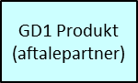 | Produkter som skal etableres i delprogrammet af den aftalepartner, som er i scope for de pågældende produktsammenhænge.
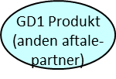 | Produkter som skal etableres i delprogrammet af en anden aftalepartner end den der er i scope for de pågældende produktsammenhænge.
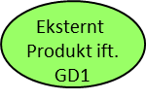 | Produkter som er eksterne ift. delprogrammet – enten ved at de leveres uden for grunddataprogrammet eller ved at de leveres af et andet delprogram under grunddataprogrammet.

Arbejdspakkebeskrivelser
Beskrivelse af de enkelte arbejdspakker gennemføres i nedenstående skabelon, som er etableret med udgangspunkt i tilsvarende arbejdspakkeskabeloner i den fællesoffentlige projektmodel hhv. Prince2 – under hensyntagen til at beskrivelsen skal anvendes på delprogramniveau.

Arbejdspakkenavn: | <Navn på arbejdspakken>
Nummer: | <Entydig identifikation – tildeles af delprogram>
Ansvarlig: | Ansvarlig for arbejdspakken: <Titel på ansvarlig, evt. navn>  Ansvarlig for kvalitetskontrol: <Titel på ansvarlig, evt. navn>
Tidsramme: | <Arbejdspakkens forventede varighed (f.eks. kalendermåneder/dage)>
Indhold: | <En beskrivelse i hovedpunkter af de arbejdsprocesser der skal gennemføres i arbejdspakken for at kunne etablere de tilhørende produkter>
Produkt(er): | <Liste over produkter (produktnummer + produktnavn) som arbejdspakken skal levere. Listen skal suppleres med en kort beskrivelse af produktet, såfremt dette ikke entydigt fremgår af arbejdspakkens indholdsbeskrivelse>
Milepæle | <Liste og beskrivelse af arbejdspakkens milepæle. Milepæle anvendes af delprogrammet til at monitorere arbejdspakkens fremdrift. Det skal for registerprojekterne – særligt DAR - tilstræbes, at milepæle ligger med 2 måneders interval. Alle produkter med eksterne afhængigheder skal defineres/medtages som milepæle. >
Afhængigheder: | <Identifikation af afhængigheder til andre arbejdspakker/milepæle/produkter>
Ressourcekrav: | <Identifikation af krav til ressourcedeltagelse uden for egen organisation/myndighed>
Kvalitetskriterier: | <Specifikation af målbare kvalitetskriterier f.eks. om produktet opfylder de specificerede krav >
Godkendelse: | <Proces for hvorledes produktet kvalitetssikres/godkendes. Herunder beskrivelse af hvem der godkender>

Produktoverblik

Produkter
Projekt X leverer nedenstående hovedprodukter til grunddataprogrammet:
- # 51 Klargøring af Tingbog til brug af BFE-nummer
- Idriftsættelse af Tingbog med BFE-nummer

De enkelte hovedprodukter for projektet er nedbrudt i produkter nummereret med ”decimaler” (se figuren nedenfor).
Figur 1. Produktnedbrydning af produkter under projekt Tilpasning af Tingbogen

Produktsammenhænge
Projekt Tilpasning af Tingbogen har ansvaret for at levere nedenstående produkter til delprogrammet. Disse produkters sammenhænge i forhold til hinanden hhv. til andre produkter inden for og uden for delprogrammet er illustreret nedenfor.
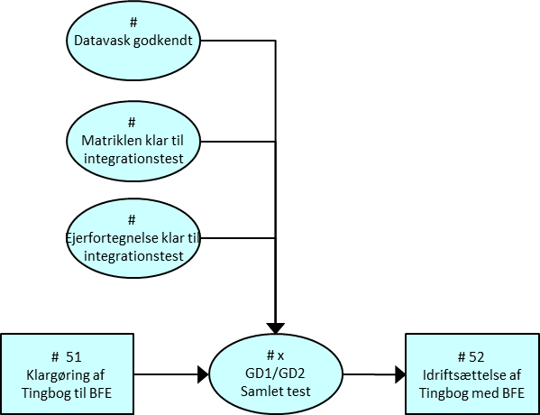
Figur 2. Produktsammenhænge i relation til produkter fra Tilpasning af Tingbogen

Arbejdspakker

Arbejdspakkebeskrivelser

Klargøring af Tingbog til brug af BFE-nummer
Arbejdspakkenavn: | Klargøring af Tingbog til brug af BFE-nummer
Nummer: | # 51
Ansvarlig: | Ansvarlig for arbejdspakken: Karsten Thoft Fisker, TLR  Ansvarlig for kvalitetskontrol: Karsten Thoft Fisker, TLR
Tidsramme: | 6 måneder
Indhold: | Udbygning af Tingbogen med fælles ejendomsidentifikation (BFE nummer)  Etablering af den såkaldte ”attestationssløjfe” hvorigennem Tingbogen kan meddele Matriklen om rettighedsspørgsmål.
Produkt(er): | - Systemmæssig implementering af BFE-nummer i Tingbogen  - Systemmæssig implementering af ”tinglysningssløjfen” i Tingbogen
Milepæle | - Tingbog klargjort til BFE-nummer  - Tinglysningssløjfen klargjort til implementering i Tingbog  - Tingbog klar til integrationstest
Afhængigheder: | Løsningsdesign omkring ”tinglysningssløjfen” skal være godkendt.
Ressourcekrav: | GD1 testmanager og GST skal bruges til test og kvalitetssikring.
Kvalitetskriterier: | Tingbogen skal kunne tilknytte BFE-numre til alle nye ejendomme.  ”Tinglysningssløjfen” skal fungere fejlfrit i forhold til de opstillede test cases.
Godkendelse: | TLR styregruppe

Idriftsættelse af Tingbogen med BFE-nummer
Arbejdspakkenavn: | Idriftsættelse af Tingbog med BFE-nummer
Nummer: | # 52
Ansvarlig: | Ansvarlig for arbejdspakken: Karsten Thoft Fisker, TLR  Ansvarlig for kvalitetskontrol: Karsten Thoft Fisker, TLR
Tidsramme: | 2 uger. Skal ske samtidig med Matriklens implementering af BFE-nummer
Indhold: | Omfatter alle de aktiviteter, der skal gennemføres ifb. idriftsættelsen af Tingbog med BFE-nummer.
Produkt(er): | Idriftsat Tingbog med BFE-nummer.
Milepæle | - Tingbog klargjort til implementering  - Tingbog loadet med BFE-nummer fra Matriklen  - Tingbog med BFE-nummer overleveret til drift.
Afhængigheder: | Kræver en succesfuld gennemført tværgående test i ejendomsprogrammet.  Afhængig af Matriklens implementering.
Ressourcekrav: | Deltagelse af GD1 testmanager og GST.
Kvalitetskriterier: | Tværgående test i ejendomsprogrammet skal være gennemført fejlfrit i forhold til de opstillede test cases.
Godkendelse: | TLR styregruppe

